Außeneck variabel 70x110mm, PC/ABS, cremeweiß, 9001

OBO Bettermann

Eigenschaften

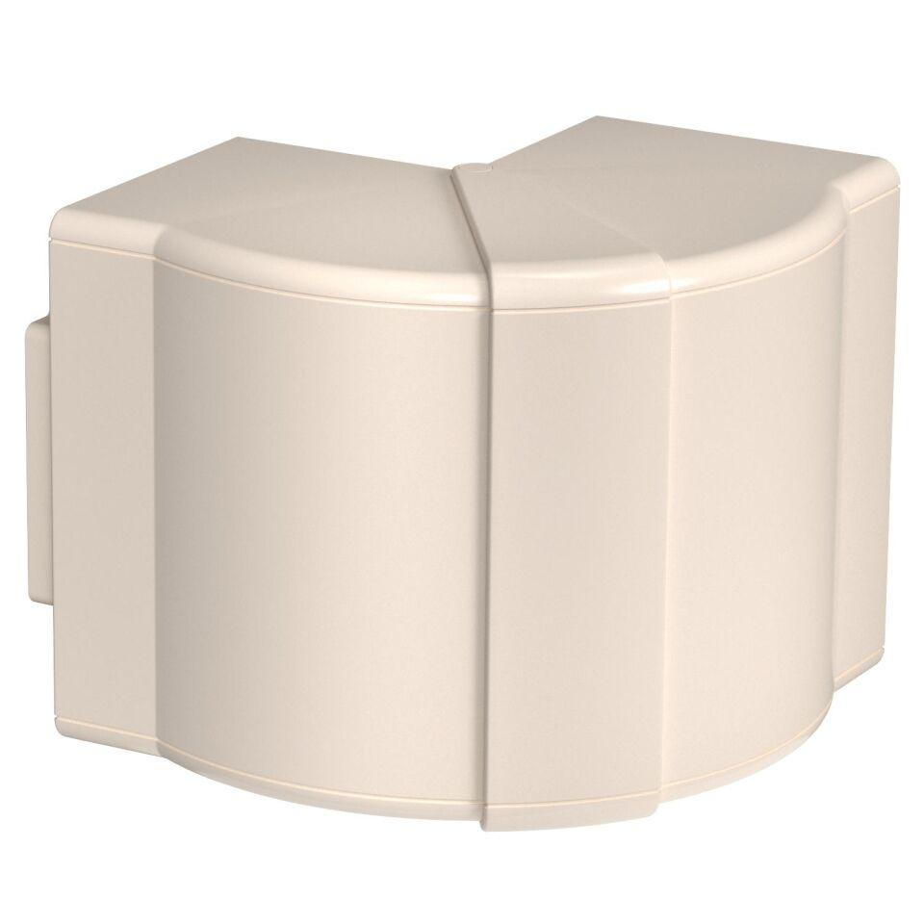

GTIN:

4012195846406

HAN:

6274211

Farbton

weiß

Werkstoff

Kunststoff

Breite (mm)

119,00

Tiefe (mm)

73,00

RAL-Nummer

9001

Schlagfestigkeit

IK08

Schutzart (IP)

IP30

Einsatztemperatur (°C)

-15,00 - 60,00

Winkel (Grad)

80,00 - 100,00

Oberteilbreite 2

0 mm

Oberteilbreite 3

0 mm

Oberteilbreite 1

0 mm

Ausführung

Haubenformteil